《电子技术实验》课程实验报告

学院：物理学院 专业：光电信息科学与工程 年级：2022级

实验人姓名（学号）徐殊行 23343071
2025年 11月 19日 下午

实验六 触发器与时序逻辑电路
- 实验目的
1. 加深基本数字电路单元(逻辑门、触发器等)及其组成的典型数字电路模块（计数器、译码器等）的理解，熟练运用基本电路单元进行数字逻辑功能的设计与搭建。
2. 加深对组合逻辑电路和时序逻辑电路的设计流程和方法的理解，掌握简单逻辑电路的设计方法。
3. 掌握数字逻辑电路的基本调试方法，掌握排查硬件错误的能力。
- 实验原理
十字路口的交通信号灯利用红灯、黄灯和绿灯的交替点亮来实现对车辆通行的控制，灯的点亮、熄灭和闪烁需要满足特定的时序要求，因此可以通过已经掌握的时序逻辑电路进行设计和实现，这是数字逻辑电路可以应用于日常生活的一个典型案例。时序逻辑电路的设计一般遵循以下的设计步骤：
1)明确设计需求，将时序逻辑功能表示为时序逻辑函数，以状态转移表、卡诺图或状态转移图等形式给出。
2)状态化简与状态分配。
3)选定触发器类型，求解电路状态方程和输出方程，以及激励方程（如果有）。
4)根据状态方程设计触发器相关电路，根据输出方程设计相关的组合逻辑电路。
5)必要的检查，如自启动、竞争-冒险等。设计时一方面需要考虑逻辑电路的简化，同时也要考虑器件的供应情况，在实验室提供的器件中进行选型和设计。
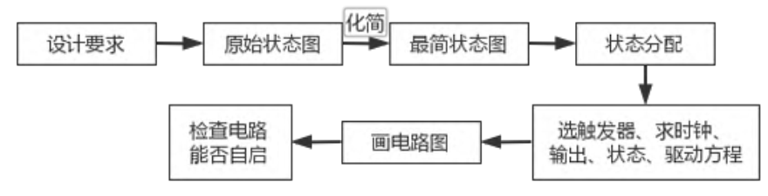
图1 时序逻辑电路的设计步骤
在时序逻辑电路的设计中需注意如何尽可能减少所用触发器、门电路或集成电路的数量以及降低连线复杂度，从而使电路的设计达到最简。
三、设计电路与实验
表1 实验仪器型号
仪器 | 型号
示波器 | MSO 2022b(200MHz 1GS/s)
模拟实验箱 | TPE-D
二输入与非门 | 74LS00D
四输入与非门 | 74LS20D
J-K触发器（清零端） | 74LS112D
J-K触发器（置位端） | 74LS73D

设计要求：
设计60s为周期的交通灯控制电路，依次点亮试验箱上的红、黄、绿三个LD灯，按照如下的要求进行切换：
1)绿灯点亮32s(提高要求：在17~32s期间，以1s为间隔交替亮灭8次)；
2)黄灯点亮8s;
3)红灯点亮20s;
4)回到步骤1)，循环执行。

设计思路：
- 利用六个J-K触发器设计异步六十进制加法计数器。
- 根据红绿黄灯不同的输出值，设计组合逻辑电路，控制它们的亮灭。
- 根据提高要求设计对模块进行修改，实现绿灯的交替亮灭。

1.六十进制计数器的设计：
采用6个J-K触发器可以实现64位的加法计数器，想要实现60位进制则需要在输出$Q_{6}Q_{5}Q_{4}Q_{3}Q_{2}Q_{1}={\left(60\right)}_{D}={\left(111100\right)}_{B}$时，将6个J-K触发器置零。模仿10进制计数器，可以设计如下电路：
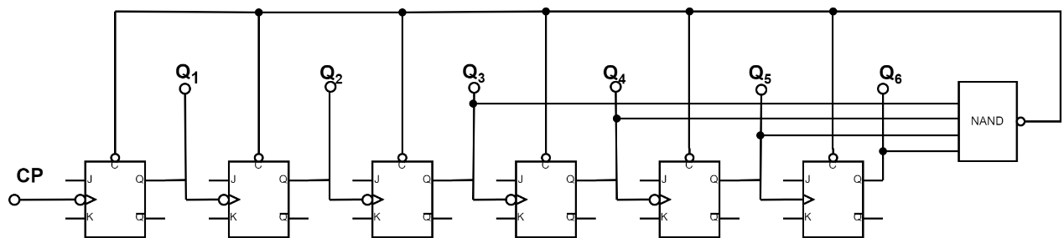
图1 60进制加法计数器
将$Q_{6}Q_{5}Q_{4}Q_{3}$四个口接入四端与非门，将四端与非门的输出口接入所有芯片的置0端。这样就可以实现在输出为$Q_{6}Q_{5}Q_{4}Q_{3}Q_{2}Q_{1}={\left(60\right)}_{D}={\left(111100\right)}_{B}$时，使输出归零。并且在其他情况下置0端始终不被触发。

波形图：
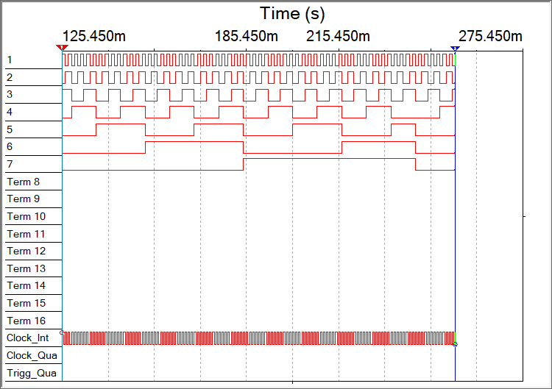
图2 六十进制加法计数器仿真波形图

仿真截图
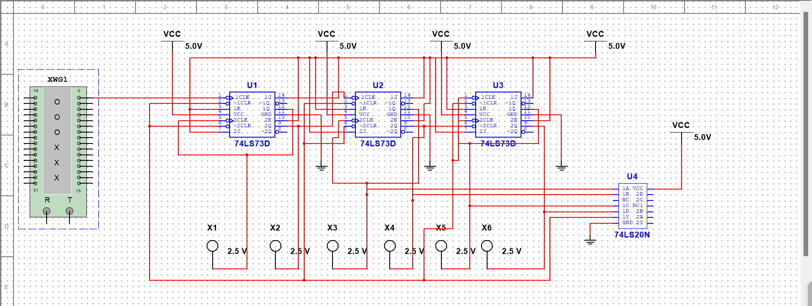
图3 六十进制加法计数器仿真截图

2.设计基础交通亮灭的组合逻辑电路
首先我们可以列出基础交通灯的状态转换真值表：
表2 基础交通灯的状态转换真值表
输出 | 颜色 | 输出 | 颜色 | 输出 | 颜色 | 输出 | 颜色 | 输出 | 颜色
000000 | 绿 | 001100 | 绿 | 011000 | 绿 | 100100 | 黄 | 110000 | 红
000001 | 绿 | 001101 | 绿 | 011001 | 绿 | 100101 | 黄 | 110001 | 红
000010 | 绿 | 001110 | 绿 | 011010 | 绿 | 100110 | 黄 | 110010 | 红
000011 | 绿 | 001111 | 绿 | 011011 | 绿 | 100111 | 黄 | 110011 | 红
000100 | 绿 | 010000 | 绿 | 011100 | 绿 | 101000 | 红 | 110100 | 红
000101 | 绿 | 010001 | 绿 | 011101 | 绿 | 101001 | 红 | 110101 | 红
000110 | 绿 | 010010 | 绿 | 011110 | 绿 | 101010 | 红 | 110110 | 红
000111 | 绿 | 010011 | 绿 | 011111 | 绿 | 101011 | 红 | 110111 | 红
001000 | 绿 | 010100 | 绿 | 100000 | 黄 | 101100 | 红 | 111000 | 红
001001 | 绿 | 010101 | 绿 | 100001 | 黄 | 101101 | 红 | 111001 | 红
001010 | 绿 | 010110 | 绿 | 100010 | 黄 | 101110 | 红 | 111010 | 红
001011 | 绿 | 010111 | 绿 | 100011 | 黄 | 101111 | 红 | 111011 | 红
根据状态转换真值表，我们可以计算出个灯的逻辑函数。
对于绿灯前32秒均亮，则$F_{1}={\overline{Q}}_{6}$，将$\overline{Q_{6}}$接入红灯就可以满足条件。
对于黄灯亮时，$Q_{6}Q_{5}Q_{4}=100$。因此，$F_{2}=Q_{6}\overline{Q_{5}} \overline{Q_{4}}$。只需要将三个信号接入与非门后在输出端加一个非门，就可以实现。
对于红灯亮时，绿、黄灯不亮，$F_{3}=\overline{F_{1}} {\overline{F}}_{2}$。需将$F_{1}{、F}_{2}$信号接入非门反向后，接入与非门，再将该与非门信号接入，下一个与非门的两个输入端，最后输出到黄灯。
具体电路图如下：
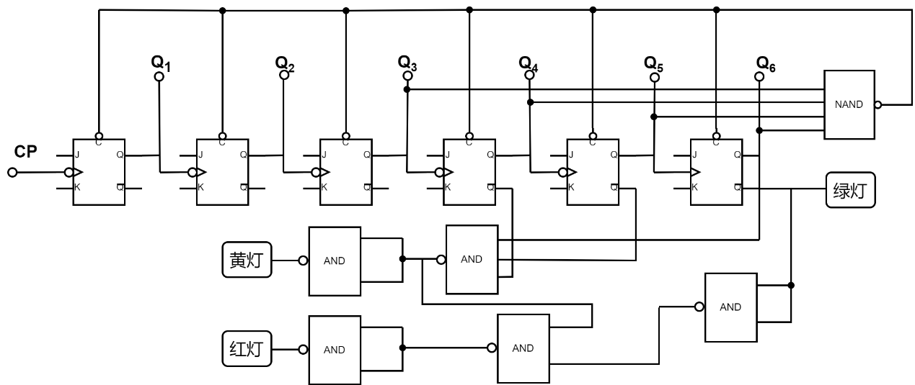
图4 基础交通信号灯

仿真波形图如下：
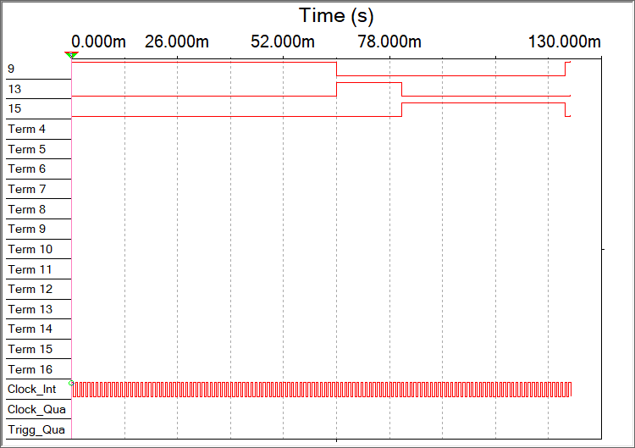
图5 基础交通灯仿真波形图
仿真电路图
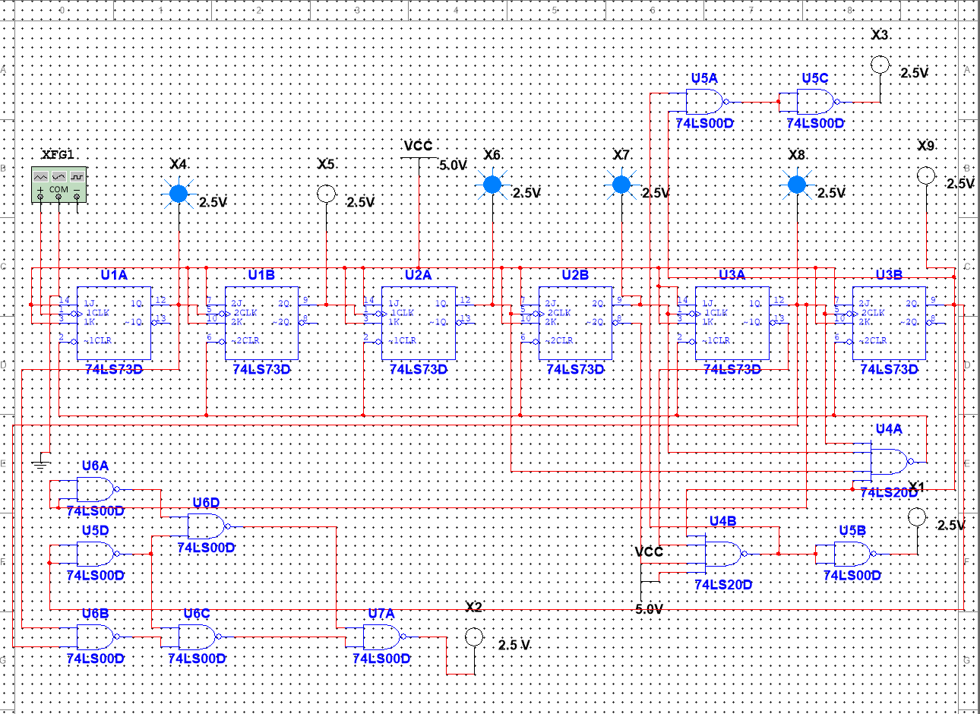
图6 基础交通灯仿真电路图

3.设计提高要求的交通亮灭的组合逻辑电路
首先我们可以列出提高要求的交通灯的状态转换真值表：
表3 提高交通灯的状态转换真值表
输出 | 颜色 | 输出 | 颜色 | 输出 | 颜色 | 输出 | 颜色 | 输出 | 颜色
000000 | 绿 | 001100 | 绿 | 011000 | 灭 | 100100 | 黄 | 110000 | 红
000001 | 绿 | 001101 | 绿 | 011001 | 绿 | 100101 | 黄 | 110001 | 红
000010 | 绿 | 001110 | 绿 | 011010 | 灭 | 100110 | 黄 | 110010 | 红
000011 | 绿 | 001111 | 绿 | 011011 | 绿 | 100111 | 黄 | 110011 | 红
000100 | 绿 | 010000 | 灭 | 011100 | 灭 | 101000 | 红 | 110100 | 红
000101 | 绿 | 010001 | 绿 | 011101 | 绿 | 101001 | 红 | 110101 | 红
000110 | 绿 | 010010 | 灭 | 011110 | 灭 | 101010 | 红 | 110110 | 红
000111 | 绿 | 010011 | 绿 | 011111 | 绿 | 101011 | 红 | 110111 | 红
001000 | 绿 | 010100 | 灭 | 100000 | 黄 | 101100 | 红 | 111000 | 红
001001 | 绿 | 010101 | 绿 | 100001 | 黄 | 101101 | 红 | 111001 | 红
001010 | 绿 | 010110 | 灭 | 100010 | 黄 | 101110 | 红 | 111010 | 红
001011 | 绿 | 010111 | 绿 | 100011 | 黄 | 101111 | 红 | 111011 | 红
提高要求对于黄灯和红灯没有影响。根据表3可知，当输出为$Q_{6}Q_{5}Q_{1}=010$时绿灯为灭灯状态，此时绿灯的逻辑函数为$F_{1}^{'}={\overline{Q}}_{6}{\overline{Q}}_{5}+{\overline{Q}}_{6}Q_{1}={\overline{Q}}_{6}(\overline{{\overline{Q}}_{1}Q_{5}})$。
将${\overline{Q}}_{5}$和$Q_{1}$接入与非门后将该门输出与${\overline{Q}}_{6}$接入下一个与非门再反相就可以实现$F_{1}^{'}$逻辑函数。电路图如下：
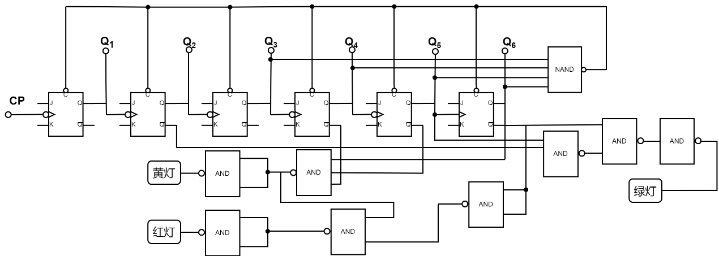
图7 提高要求交通灯电路图
仿真波形图：
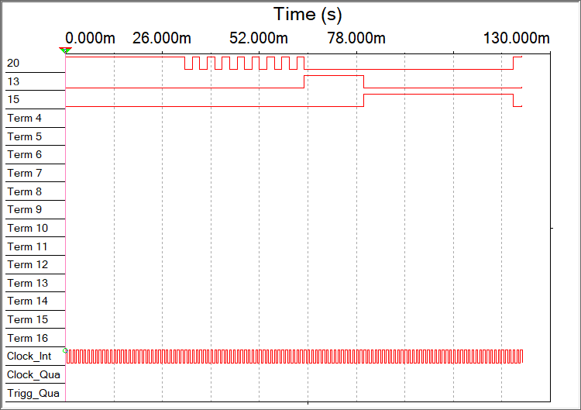
图8 提高要求交通灯仿真波形图
仿真电路图：
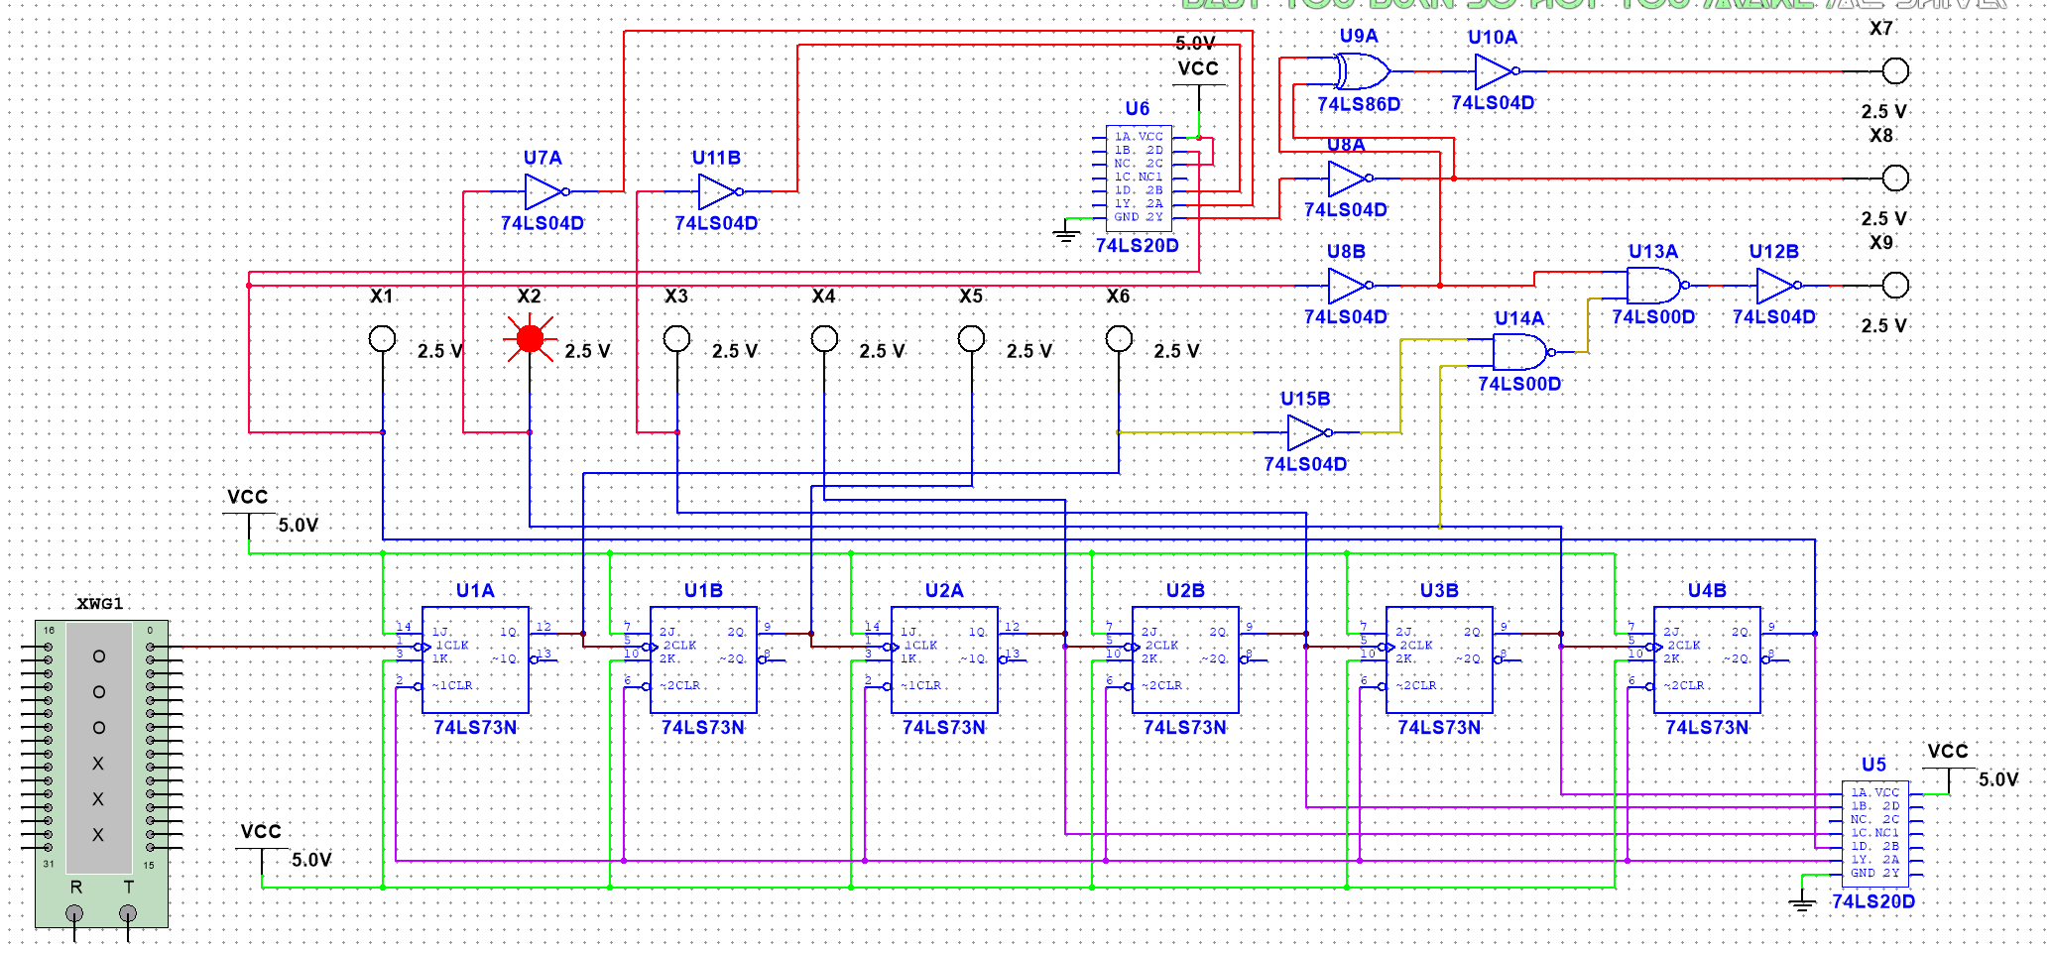
图9 提高要求交通灯仿真电路图

数据记录：
表4 基础交通灯的状态记录
输出 | 颜色 | 输出 | 颜色 | 输出 | 颜色 | 输出 | 颜色 | 输出 | 颜色
000000 |  | 001100 |  | 011000 |  | 100100 |  | 110000
000001 |  | 001101 |  | 011001 |  | 100101 |  | 110001
000010 |  | 001110 |  | 011010 |  | 100110 |  | 110010
000011 |  | 001111 |  | 011011 |  | 100111 |  | 110011
000100 |  | 010000 |  | 011100 |  | 101000 |  | 110100
000101 |  | 010001 |  | 011101 |  | 101001 |  | 110101
000110 |  | 010010 |  | 011110 |  | 101010 |  | 110110
000111 |  | 010011 |  | 011111 |  | 101011 |  | 110111
001000 |  | 010100 |  | 100000 |  | 101100 |  | 111000
001001 |  | 010101 |  | 100001 |  | 101101 |  | 111001
001010 |  | 010110 |  | 100010 |  | 101110 |  | 111010
001011 |  | 010111 |  | 100011 |  | 101111 |  | 111011

表5 提高交通灯的状态记录
输出 | 颜色 | 输出 | 颜色 | 输出 | 颜色 | 输出 | 颜色 | 输出 | 颜色
000000 |  | 001100 |  | 011000 |  | 100100 |  | 110000
000001 |  | 001101 |  | 011001 |  | 100101 |  | 110001
000010 |  | 001110 |  | 011010 |  | 100110 |  | 110010
000011 |  | 001111 |  | 011011 |  | 100111 |  | 110011
000100 |  | 010000 |  | 011100 |  | 101000 |  | 110100
000101 |  | 010001 |  | 011101 |  | 101001 |  | 110101
000110 |  | 010010 |  | 011110 |  | 101010 |  | 110110
000111 |  | 010011 |  | 011111 |  | 101011 |  | 110111
001000 |  | 010100 |  | 100000 |  | 101100 |  | 111000
001001 |  | 010101 |  | 100001 |  | 101101 |  | 111001
001010 |  | 010110 |  | 100010 |  | 101110 |  | 111010
001011 |  | 010111 |  | 100011 |  | 101111 |  | 111011

四、实验总结与思考

